1月10日动态

星期三 天气：晴天 出勤人数：20人

**观察一：晨间入园—我能早早来园**

今天早晨的入园情况：**高筠迪、彭鑫奕、唐可一、仲思齐、陈煦、李哲、沈星延、肖宸锡、邢永望、胡皓霆、郭陶霖、王晔、胡希瑶**小朋友能在8点15分左右来园，在老师的提醒下喝牛奶吃点心，进区域游戏。在分享交流中，**邢永望、唐可一、胡皓霆**能围绕编织游戏进行了讨论和展示。

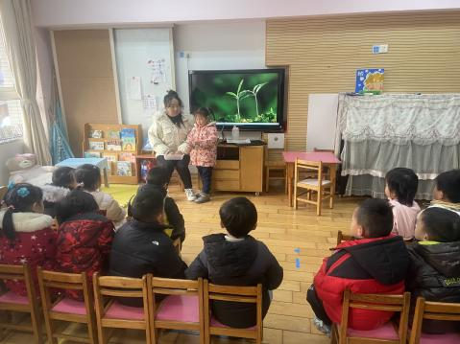 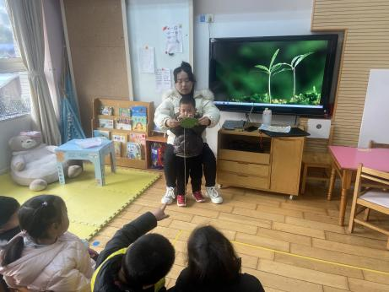

**观察二：集体活动—音乐：《北风爷爷别神气》**

《北风爷爷别神气》是一首欢快活泼的歌曲，歌词内容简单易懂，节奏稳定，动作性强，生动地描述了小朋友不怕冷和“北风爷爷”比赛并获得胜利的情景，贴近生活，适合小班幼儿学习和模仿。活动中**高筠迪、唐可一、仲思齐、陈煦、李哲、邢永望、郑诗俊、胡皓霆、郭陶霖、王梓雯、王晔、蔡松霖、苏媛**能学唱歌曲，能有力地、自豪地演唱。并能按歌词做相应的动作，体验与“北风爷爷”一起游戏的快乐。

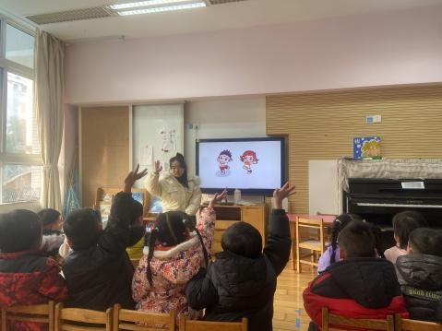 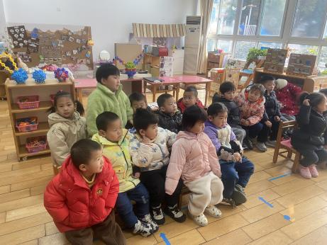 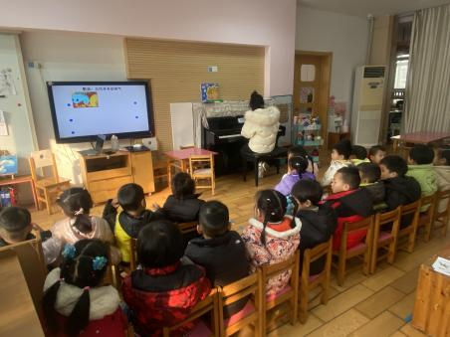

**观察三：生活活动—**吃饭不挑食

今天是周三，午餐是小朋友最喜欢的排骨焖饭、老鸭煲竹笋汤。小朋友们都趁热吃完了自己的饭和菜。其中**高筠迪、陈煦、邢永望、王晔、蔡松霖、郭陶霖、**都吃了2碗排骨焖饭，看来今天的焖饭很合小朋友的口味呢！沈星延和蒋婉柔有一点挑食，焖饭里的豆豆也很好吃喔！

